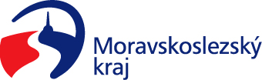

Výbor sociální zastupitelstva kraje
Výpis z usnesení

Číslo jednání: 22.
Datum konání: 13. 11. 2023

Číslo usnesení: 22/209

Výbor sociální zastupitelstva kraje

doporučuje
zastupitelstvu kraje

- vzít na vědomí žádosti o poskytnutí účelových neinvestičních dotací na provoz Senior Pointů na rok 2024

- rozhodnout poskytnout účelové neinvestiční dotace z rozpočtu Moravskoslezského kraje na rok 2024 žadatelům uvedeným v příloze na úhradu uznatelných nákladů souvisejících s provozem Senior Pointů, vzniklých v období od 1. 1. 2024 do 31. 12. 2024 a uhrazených do 15. 1. 2025, a uzavřít s těmito žadateli smlouvu o poskytnutí dotace

Za správnost vyhotovení:
Bc. Peter Hančin

V Ostravě dne 13. 11. 2023

Ing. Jiří Carbol
předseda výboru sociálního

